Bona Novia™ _{Finishing}

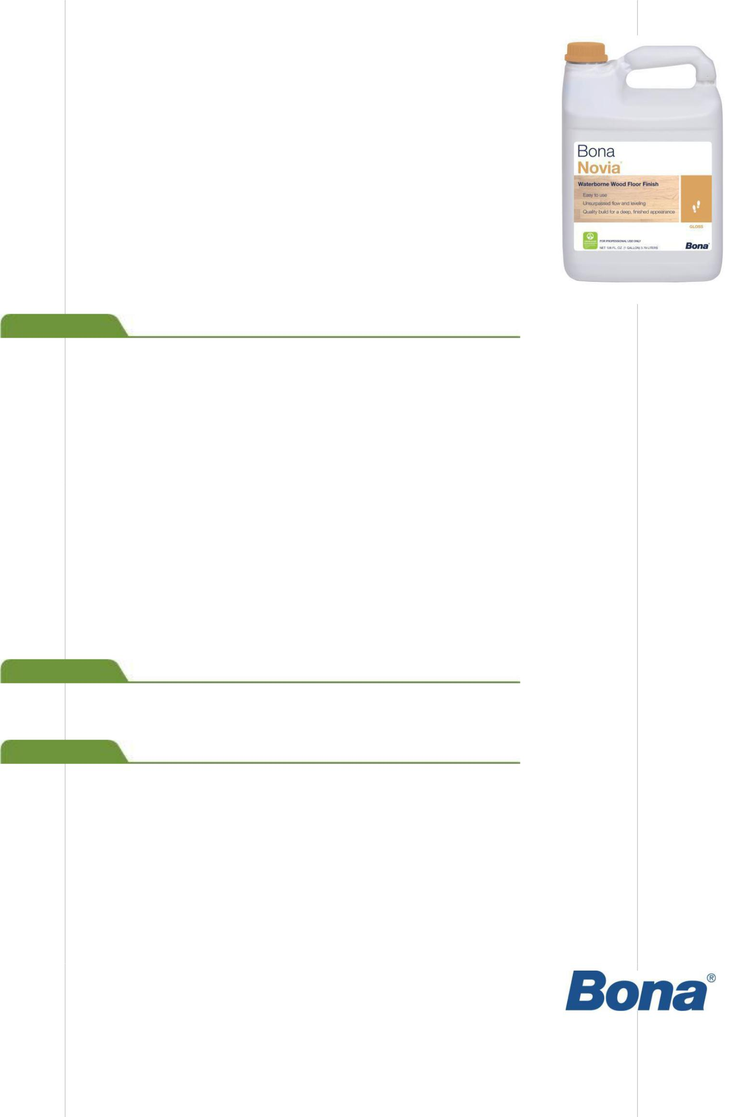
Технически указания

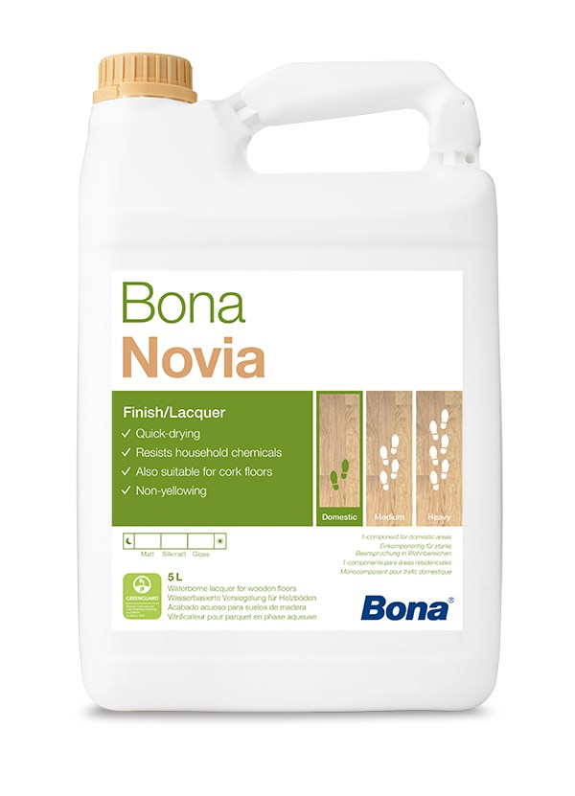
Ненадминато равнище на непенещ се, с много приложения лак, правят Bona Novia™
най-лесния за използване лак на пазара. Когато Bona Novia™ се използва с AmberSeal™ разходът е оптимален - перфектната алтернатива на всяка маслено базирана система.

Специално създаден да замени всеки лак на маслена основа.

- Изчистено, безцветно покритие, подчертава естествения цвят на натуралните дървени подове. Цветът няма да се промени с времето, позволявайки лесното освежаване

- Щадящо и лесно нанасяне. Може да се нанася с много апликатори, използвайки различни техники. Еднокомпонентен лак.
- Изключителна формула и прозрачност

- Непенещ се, добра покривност

- GREENGUARD одобрен за ниски вредни емисии в помещението

- Съхне бързо – около 2-3 часа

- Не е възпламеним и няма мирис

- На водна основа

- Предлага се гланц, полугланц, сатен

Техн.характ.

Физически характеристики:
Състав:

Цвят – Млечнобял (мокър)
pH – 7.5 – 7.9

Плътност – 30 – 32%

Гъстота – 8.70 (1.04 S.G.)
VOC – 220 g/L

Блясък – (60°) – >85 гланц, 45-50 полугланц, 25-30 сатен
Мирис – Няма

Годност – 1 година в неотваряна опаковка

Размер на разфасовки – 10 л пластмасова опаковка

Характеристики при нанасяне:
Изчистеност – Чист, безцветен след като изсъхне напълно

Течност – Перфектен
Не се пени - Перфектен

Време за съхнене – 2-3 часа
Покритие – 10-12 кв.м. на литър

Процент готовност след 24 часа – 70%

Максимална готовност – 100% след седмица

Препоръч.използв.

Кухни, антрета, фамилни стаи, домове с животни, със или без деца.

Нанасяне

ПРЕДИ УПОТРЕБА, ПРОЧЕТЕТЕ ВНИМАТЕЛНО ИНСТРУКЦИИТЕ ЗА РАБОТА.

ЗА ТЕХНИЧЕСКИ СЪВЕТ: Обадете се на Bona

СЪВМЕСТИМОСТ: Завършеният резултат може да варира в цветовите гами. Всичко зависи от видовете дървесина, особено екзотичните. ВИНАГИ ПРАВЕТЕ ПРОБА И ТЕСТВАЙТЕ НА МАЛКА ЗОНА, ЗА ДА ВИДИТЕ КАКЪВ ЩЕ БЪДЕ КРАЙНИЯТ РЕЗУЛТАТ.

ШЛАЙФАНЕ И ПОДГОТОВКА НА НОВ ПОД: 1. Изшлайфайте и подгответе пода. 2. За необработвани преди подове използвайте 80-120 размер шкурка, а после мултидиск размер 120-150. Това шлайфане ще намали неравностите.

- Използвайте четка за буфера и прахосмучете едновременно 4. Почистете с пад или парцал на Bona. 5. Приложете системата за финално почистване на Bona.

Bona Novia® система за лакиране:

Rev 9/23/16
This data sheet replaces all previous versions page 1/2

Bona Novia™ _{Finishing}

Технически указания
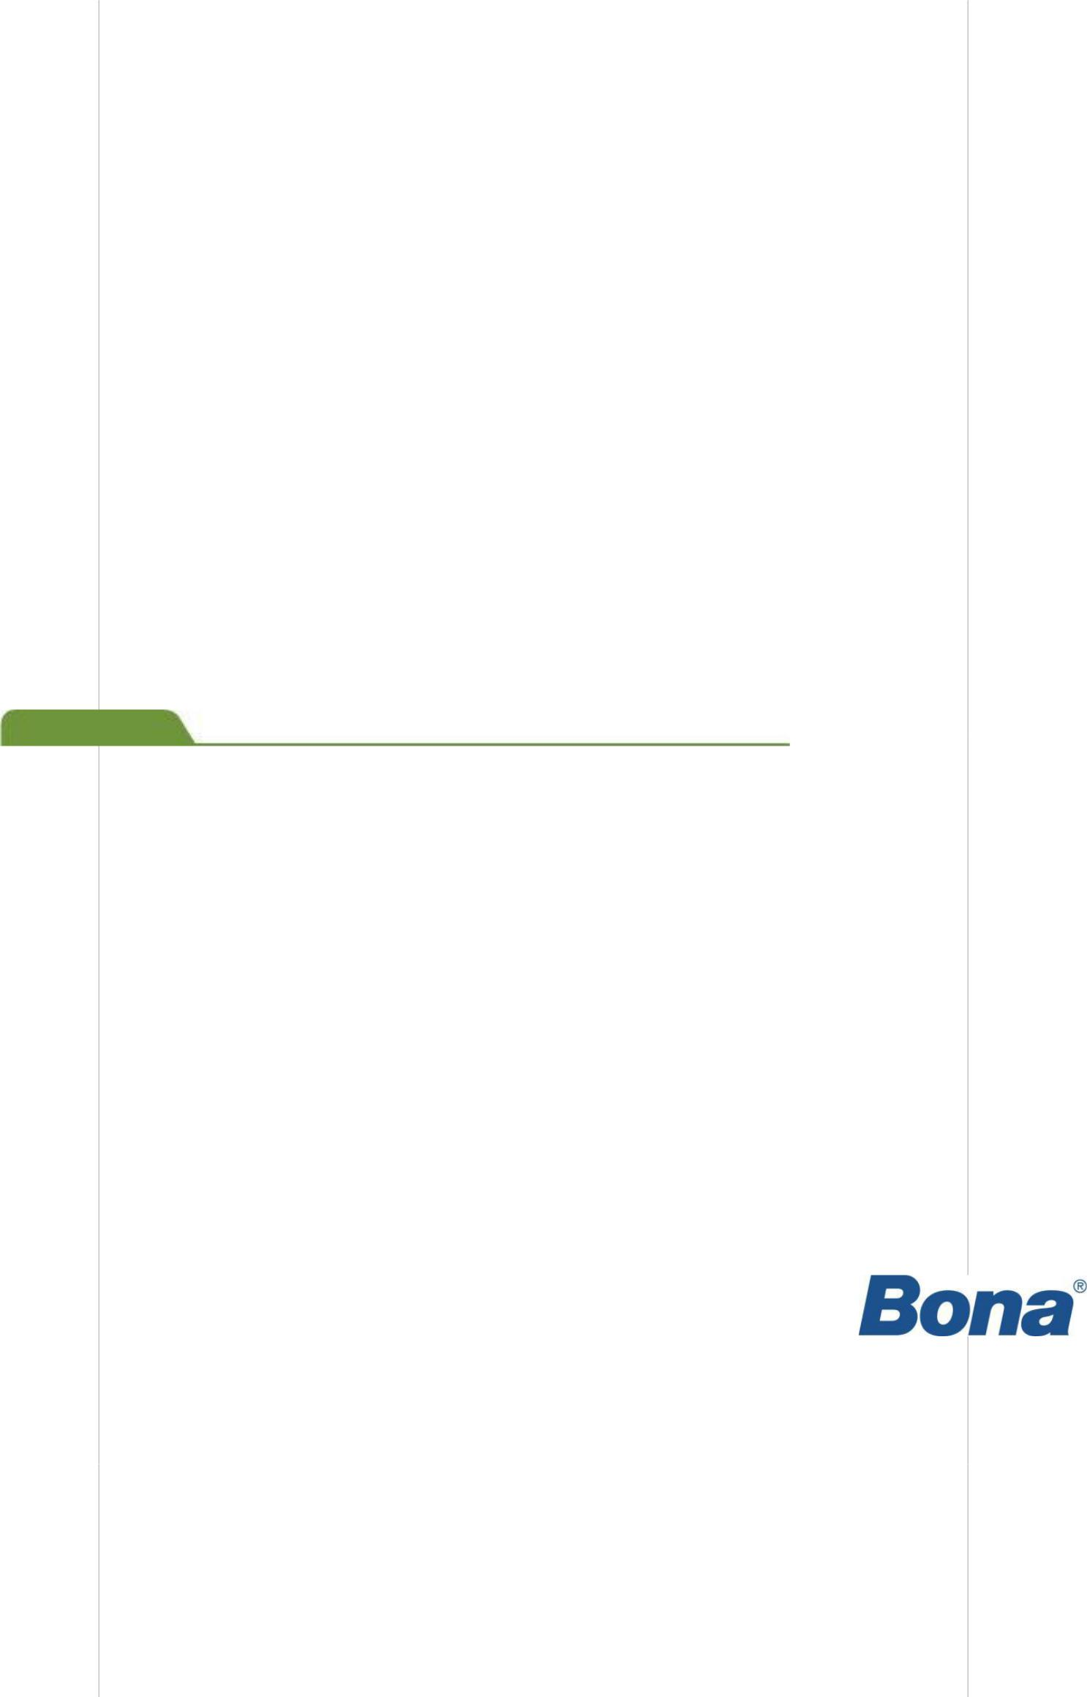

Нанесете лака Bona Novia както е препоръчано в инструкциите. Нанасянето на трети слой лак е препоръчително в постоянно посещаемите обществени помещения. Посетете сайта на Bonа за повече информация.

ПРЕПОРЪЧАНО НАНАСЯНЕ: Bona® Floor Coater, Bona® Roller, Bona® Cut-In pad.

БЕЛЕЖКА: Използвайте различни, чисти апликатори за грунда и за лака.

ИНСТРУКЦИИ ЗА СМЕСВАНЕ: РАЗКЛАТЕТЕ ДОБРЕ ПРЕДИ УПОТРЕБА. НЕ РАЗРЕЖДАЙТЕ.

НАНАСЯНЕ: 1. Нанесете 6“ дебела линия лак от началната стена. Нанесете по повърхността на дървото. 2. Нанасяйте лака по повърхността на паркета, местейки към противоположната стена. Винаги дръжте ъгъла мокър. 3. За най-добри резултати направете междинно шлайфане.

МЕЖДИННО ШЛАЙФАНЕ: Междинното шлайфане не е задължително, освен ако не са минали повече от 48 часа след нанасянето на последния слой. За най-добри резултати шлайфайте ако е необходимо между всяко нанасяне използвайки мултидиск с диамантен абразив размер 180-240 и Bona Intermediate Pads. Внимателно изчистете изшлайфания под използвайки Bona PowerScrubber® или прахосмукачка. Когато използвате разтворими лакове ВИНАГИ правете междинно шлайфане.

ПРЕЛАКИРАНЕ: Подсигурете се че по пода няма останали предишни лакове, масла или гланцове. Ако има обаче, използвайте Bona Recoat System™ за да премахнете всички остатъци напълно. Може да не се осъществи пълна адхезия, ако подът не е предварително тестван за съвместимост.

СЪХНЕНЕ: Процесът на съхнене отнема около 7 дни. На пода може да се стъпва още след 24 часа, но не е желателно да се използва активно преди цялостната му готовност. Мебелите могат внимателно да бъдат преместени на 3-тия ден. Не поставайте килими или мокети докато лакът не е напълно изсъхнал.

Поддръжка

Почистване: Инструментите трябва да бъдат добре изчистени с вода и поставени на място, където няма въздух – куфар с инструменти. Изхвърлянето на остатъчните продукти трябва да бъде съобразено спрямо местните изисквания.

Грижа за пода: Използвайте само сух Bona Microfiber Mop, когато чистите първата седмица. Поставете входни изтривалки пред всички входове, за да избегнете събирането на мръсотия. Почиствайте с прахосмукачка и моп редовно, като за препоръчване е Bona® Hardwood Floor Cleaner. Поставете предпазители под столовете и останалите мебели, за да избегнете надраскване.

Съхранение: Не е възпламеним. Bona Novia трябва да бъде съхраняван в благоприятна атмосфера. ПАЗЕТЕ ОТ ЗАМРЪЗВАНЕ.

Rev 9/23/16
This data sheet replaces all previous versions page 2/2

